Imprezy masowe w 2022 r.
77,0%
Wzrost liczby zorganizowanych imprez masowych w porównaniu z 2021 r.
W 2022 r. zorganizowano 5,2 tys. imprez masowych, w tym 2,4 tys. imprez artystyczno-rozrywkowych. Imprezy masowe zgromadziły łącznie 23,0 mln uczestników, w tym 9,5 mln uczestników imprez artystyczno-rozrywkowych.
W porównaniu z 2021 r., kiedy większość aktywności była ograniczona w związku z pandemią COVID-19, liczba zorganizowanych imprez masowych wzrosła o 77,0%, z tego artystyczno-
-rozrywkowych – o 169,3%, a sportowych – o 36,9%. Pod względem ilości zorganizowanych imprez masowych zdecydowanie dominowało województwo śląskie (828 imprez), a spośród pozostałych województw wyróżniały się: mazowieckie (577), kujawsko-pomorskie (514) oraz dolnośląskie (501). Najmniej imprez masowych zorganizowanych zostało w województwie podlaskim (102).

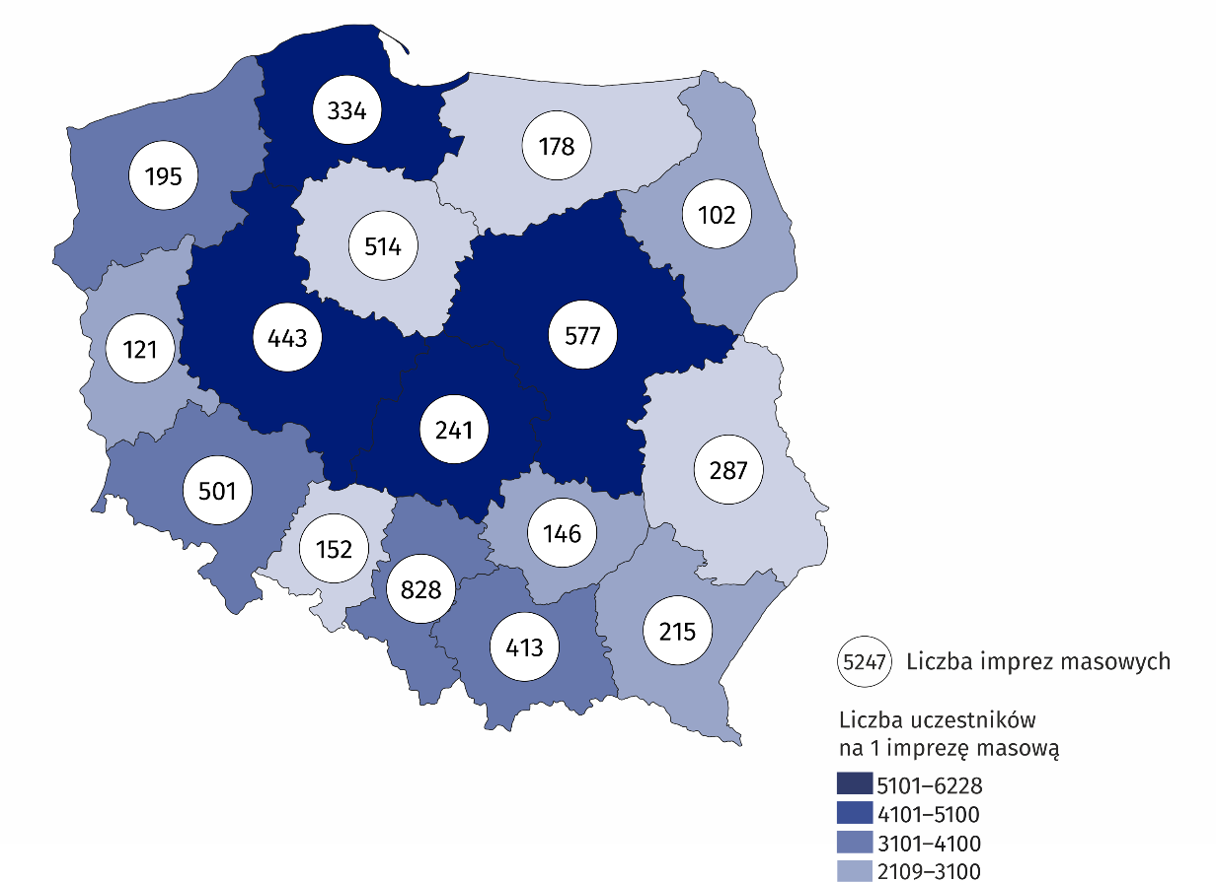
Mapa 1. Imprezy masowe w 2022 r.
W jednej imprezie masowej uczestniczyło średnio 4,4 tys. osób
Wśród imprez masowych, największą popularnością cieszyły się wydarzenia sportowe (53,9% ogólnej liczby imprez masowych). W ramach masowych imprez artystyczno-rozrywkowych ponad połowę stanowiły koncerty (68,6%).
W porównaniu z 2021 r. liczba uczestników imprez masowych była ponad 2-krotnie większa (o 12,0 mln osób), przy czym liczba uczestników masowych imprez artystyczno-rozrywkowych wzrosła ponad 3-krotnie (o 6,7 mln osób), a masowych imprez sportowych – ponad
1,5-krotnie (o 5,4 mln osób). Zdecydowana większość uczestników imprez masowych wzięła udział w imprezach odpłatnych (85,6%). Odpłatne uczestnictwo dotyczyło przede wszystkim imprez sportowych (97,2%). W przypadku masowych imprez artystyczno-rozrywkowych w odpłatnych imprezach wzięło udział 68,9% uczestników.
Większość imprez masowych zorganizowano w obiektach zamkniętych (3,1 tys., tj. o 47,5% więcej niż w 2021 r.). Na terenie otwartym zorganizowano ich 2,1 tys. (o 153,0% więcej niż rok wcześniej).

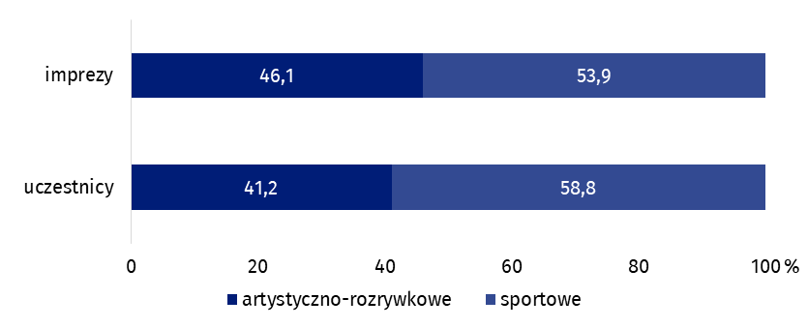
Wykres 1. Struktura imprez masowych według rodzajów w 2022 r.

Najwięcej imprez masowych zostało zorganizowanych przez osoby prawne (89,9% ogólnej liczby imprez). Pozostałe imprezy masowe zostały zorganizowane przez jednostki organizacyjne nieposiadające osobowości prawnej (5,4%) oraz osoby fizyczne (4,7%).
W przypadku cytowania danych Głównego Urzędu Statystycznego prosimy o zamieszczenie informacji: „Źródło danych GUS”, a w przypadku publikowania obliczeń dokonanych na danych opublikowanych przez GUS prosimy o zamieszczenie informacji: „Opracowanie własne na podstawie danych GUS”.
Opracowanie merytoryczne:  Urząd Statystyczny w Krakowie  Dyrektor Agnieszka Szlubowska  Tel: 12 420 40 50 | Rozpowszechnianie:  Rzecznik Prasowy Prezesa GUS  Karolina Banaszek  Tel: 695 255 011
Wydział Współpracy z Mediami  Tel: 22 608 38 04  e-mail: obslugaprasowa@stat.gov.pl |   stat.gov.pl

@GUS_STAT

@GlownyUrzadStatystyczny

gus_stat

glownyurzadstatystycznygus

glownyurzadstatystyczny
Powiązane opracowania
Kultura i dziedzictwo narodowe w 2021 r.
Imprezy masowe w 2021 r.
Ważniejsze pojęcia dostępne w słowniku
Impreza masowa
Uczestnik imprezy

